С 5 по 12 апреля 2021 года в МБОУ «Шаласинская СОШ» проводились мероприятия, приуроченные к празднованию 60-летия первого полета Ю.А. Гагарина в космос. 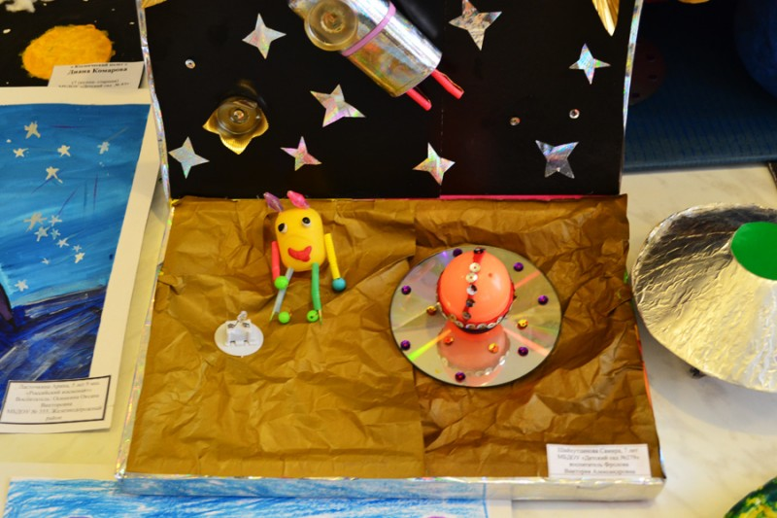
Цель мероприятий: привлечение внимания учащихся к юбилейной дате – 60-летию первого полета человека в космос, формирование представления о развитии отечественной космонавтики, знакомство с ключевыми личностями – учеными, инженерами, конструкторами и летчиками-космонавтами. Показать роль советской и российской космонавтики в мире, перспективах ее развития, воспитание чувства гордости среди молодежи за достигнутые успехи в освоении Россией космического пространства и научных открытиях. Мероприятия проходят в рамках Года науки и технологий
Всероссийский открытый урок «60-летие полета Ю.А. Гагарина в Космос». Учащиеся узнали об истории Дня космонавтики, космодроме Байконур, первом человеке, покорившем космос – Ю.А. Гагарине, а также самых больших научных открытиях в космосе и космонавтике, сделанных советскими и российскими учеными.
Акция «Классные встречи РДШ».
Всероссийский Открытый урок «Он сказал: «Поехали!» Всероссийский проект Института воспитания РАО совместно с Министерством просвещения России в рамках федерального проекта «Патриотическое воспитание граждан Российской Федерации» нацпроекта «Образование». Проведение онлайн-уроков для школьников, приуроченных к государственным и национальным праздникам Российской Федерации, памятным датам и событиям российской истории и культуры. На уроке учащиеся узнали об истории освоения космоса в советское время, как развивалась отечественная космонавтика, как появилось слово «космонавт» и многое другое.
Фотокросс «Космос рядом». Фотографии с памятником, ракетой, ночным небом на тему космоса и т.д. и разместить в социальных сетях с хэштегами #поехали #первыйвкосмосе#годгагарина
#космонавт#русскийкосмос #российскийкосмос#улыбкаГагарина #молодежьДахадаевскогорайона

